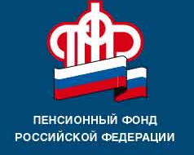
Пенсионный фонд Российской Федерации

информирует

Программа государственной поддержки семей, имеющих детей, действует с 2007 года. За это время государственные сертификаты на материнский (семейный) капитал получили 4602 семьи города Вышний Волочек, Вышневолоцкого, Спировского и Фировского районов. 2909 семей, что составляет более 63 процентов от общего числа получателей сертификатов, полностью или частично распорядились средствами капитала по направлениям, предусмотренным федеральным законодательством, на общую сумму 874,7 млн. рублей.
Благодаря государственной поддержке жилищный вопрос решили 2691 семья. На получение образования и содержание детей в детском саду материнский капитал направили 218 семей.
Размер материнского (семейного) капитала составляет 453 026 рублей.

ГУ - УПФР в г. Вышнем Волочке
и Вышневолоцком районе
Тверской области (межрайонное)

